Lebensmitteltauglicher
Reed-Füllstandstransmitter
Klingenberg, Oktober 2020. WIKA hat die Reihe seiner Füllstandstransmitter mit Reed-Messkette um den Typ FLR-F für Lebensmittel-Applikationen ergänzt. Das Gerät hat eine elektropolierte Oberfläche mit einer Rauheit von < 0,8 µm Ra und ist mit anwendungsspezifischen Prozessanschlüssen wie TriClamp lieferbar.

Der Füllstandstransmitter arbeitet nach dem Schwimmerprinzip mit magnetischer Übertragung. Er misst das Niveau auch bei Schaumbildung zuverlässig und kann zusätzlich einen Temperaturwert ausgeben. Die Reed-Kontakte im Gleitrohr (bis sechs Meter lang) können bis zu einer quasikontinuierlichen Niveaumessung angeordnet werden.

Typ FLR-F ist auch in einer Ausführung mit Kopftransmitter für unterschiedliche Ausgangssignale und Kommunikationsprotokolle verfügbar. Das Gerät gibt es zudem mit abnehmbarer Schwimmerbegrenzung und FDA-konformer Dichtung sowie in einer ATEX-Variante für Anwendungen, bei denen Rohre mit endzündbaren Medien gereinigt werden.

Anzahl der Zeichen: 932
Kennwort: FLR-F

Hersteller:
WIKA Alexander Wiegand SE & Co. KG
Alexander-Wiegand-Straße 30
63911 Klingenberg/Germany
Tel. +49 9372 132-0
Fax +49 9372 132-406
vertrieb@wika.com
www.wika.de

WIKA-Werksbild:
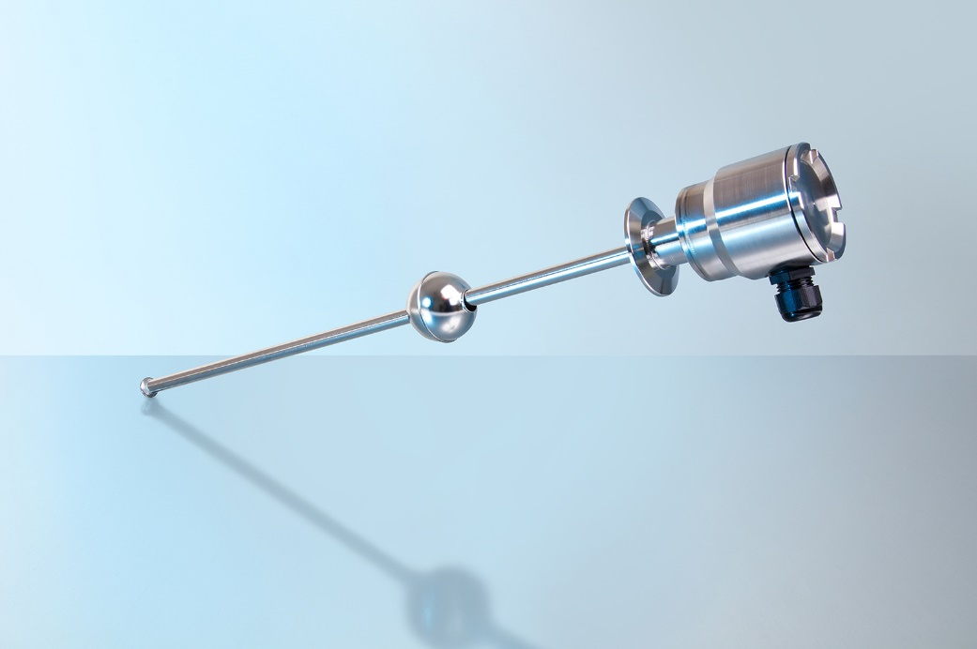
Typ: FLR-F

Redaktion:
WIKA Alexander Wiegand SE & Co. KG
André Habel Nunes
Marketing Services
Alexander-Wiegand-Straße 30
63911 Klingenberg/Germany
Tel. +49 9372 132-8010
Fax +49 9372 132-8008010
andre.habel-nunes@wika.com
www.wika.de

WIKA Presseinfo

